Муниципальное бюджетное дошкольное образовательное учреждение «Детский сад общеразвивающего вида с приоритетным осуществлением деятельности по художественно – эстетическому направлению развития детей №87 «Золушка»

Экспериментальная деятельность в детском саду - подготовительная группа

Выполнила воспитатель:
Потёмкина С.С.

Набережные Челны, 2015г.

Назначение работы: данный конспект предназначен для воспитателей ДОУ.
Уважаемые коллеги, предлагаю Вашему вниманию конспект по познавательному развитию (экспериментальная деятельность с комнатными растениями) для детей подготовительной группы дошкольного возраста. ООД направлена на развитие познавательного интереса дошкольников к комнатным растениям.
Цель: Формирование представления о назначении каждого органа растения.
Задачи:
1. Создать чувство эмоционального комфорта.
2. Формировать умение заниматься экспериментальной деятельностью
Дать представление о том, как вода попадает в растение, как она передвигается к его органам.
3. Развивать умение различать комнатные растения по внешним признакам.
4. Воспитывать ответственное отношение при уходе за комнатными растениями.
Оборудование: комнатные растения: фиалка, кактус, колеус, хлорофитум; 2 прозрачных стакана с водой, чернила для подкрашивания воды, цветные карандаши, альбомные листы на каждого ребенка, конверты с разрезанными фото комнатных растений, карточки с загадками.

Ход занятия
1.Сюрпризный момент:
Воспитатель сообщает, что утром, когда детей ещё не было, приходила Фея Цветов. Она просила передать конверты детям. В конвертах - разрезанные фото комнатных растений, карточки с загадками.
2. Д/игра: «Собери картинку»
Каждый ребёнок получает конверт, в котором находится разрезанная фотография комнатного растения. Дети должны сложить правильно эту фотографию и назвать комнатное растение, изображённое на фото. Побеждает тот, кто быстро и правильно справится с заданием.

3.Д/игра: «Отгадай загадку»
Воспитатель загадывает загадки, дети называют отгадку.
Рис. 1
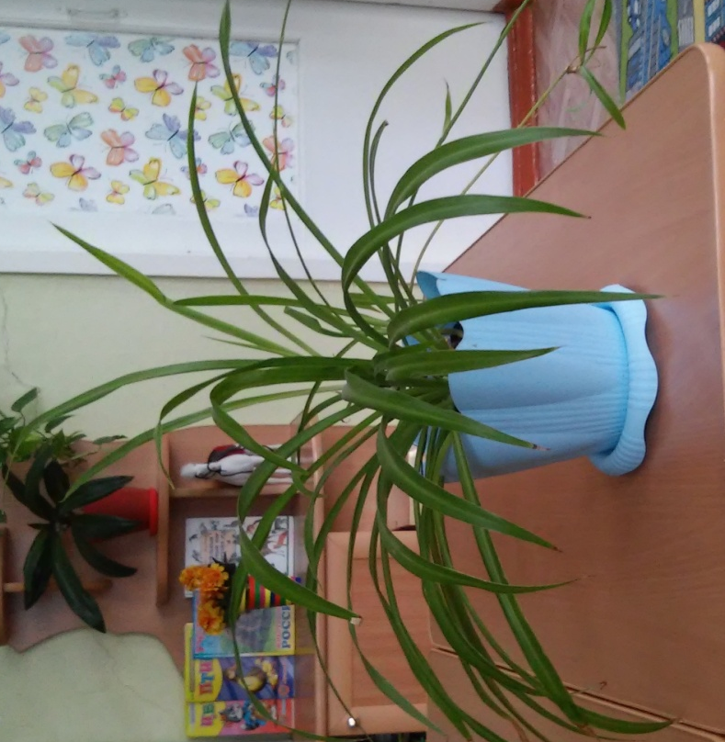
Листья тонкие, длинные, полосатые.
А усы на концах – рогатые.
(хлорофитум)
Рис.2
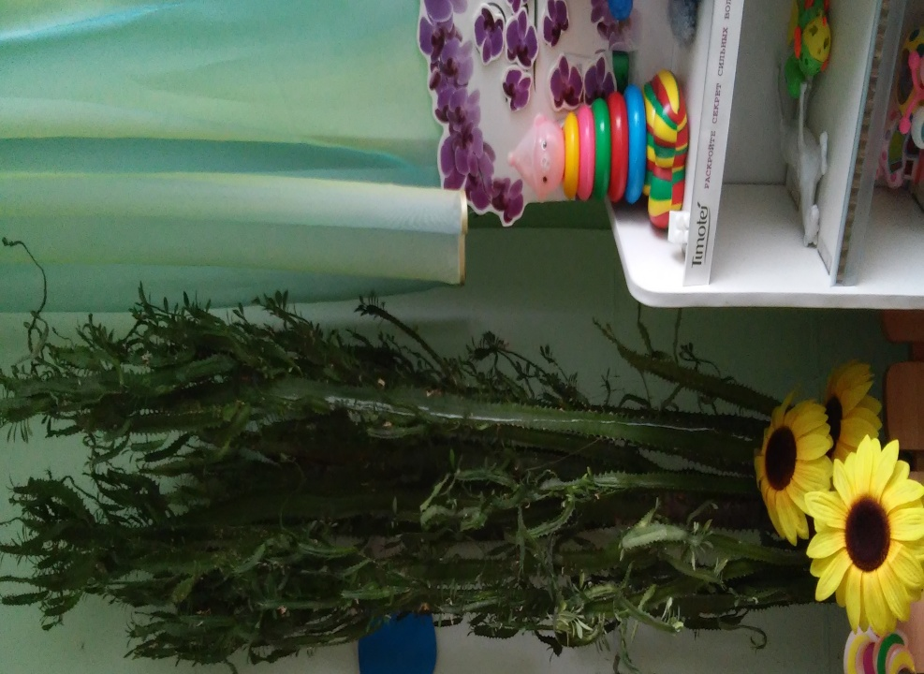
Не подушка для иголок,
Не ежик, и не елка,
Но не даст себя в обиду,
Потому что весь в иголках.
(Кактус)
Рис.3
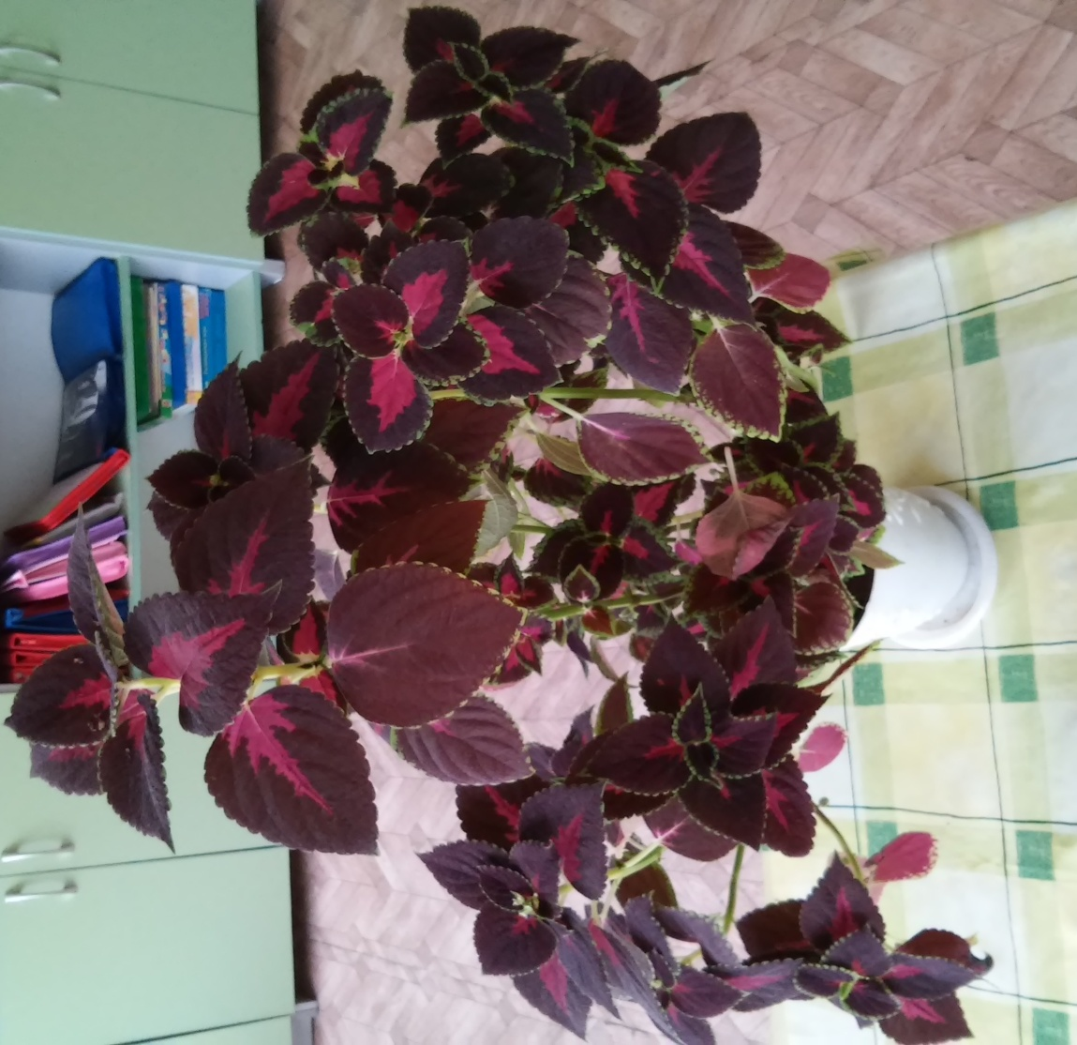
Хоть называюсь я крапивкой,
Но не кусаюсь я совсем.
Могу быть очень я красивой,
Поставь лишь ты меня на свет
(колеус, крапивка)

Рис.4
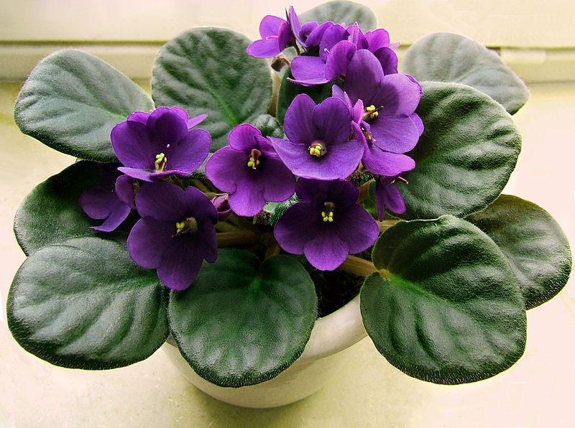
Подскажи скорей дружок,
Это, что за цветок,
С листьями ворсистыми,
Нежными, пушистыми!
( Фиалка )

4. Знакомство с новым комнатным растением – фиалкой.
Опять фиалка на окне
Нам подарила свой букетик.
С фиалкой щедрой наравне
Я для тебя цвету на свете.
Я лишь прошу: меня укрой
Рукой, полей водой прощенья.
Не пережить мне снег и зной,
Ведь я – домашнее растение.
Саша Коврижных

Фиалка - отличается разнообразием окраски и форм цветков и листьев. Это растение теневыносливое, не переносит сквозняков. Желательно температуру воздуха в комнате поддерживать 16-22 градуса. Поливают фиалки по мере подсыхания земляного кома, т.е. земля должна всегда быть влажноватой, но не залитой. Вода для полива должна быть теплой, мягкой, отстоянной не менее 12 часов. При поливе вода не должна попадать на листья. Размножается фиалка листовыми черенками, частью листа, семенами.

Физкультминутка.
Лепестки.
Выросли в саду цветки, (Руки плавно поднять верх, потянуться.)
Распустили лепестки.
Вдруг повеял ветерок — (Легкий бег.)
Закружился лепесток.
Ветерок их оторвет
И на землю вновь вернет. (Присели.)
5. Как же влага поднимается к листьям?
Цель опыта: увидеть, как влага поднимается к листьям.
Содержание опыта:
Отрезать две веточки с голыми стебельками.
Рис.6
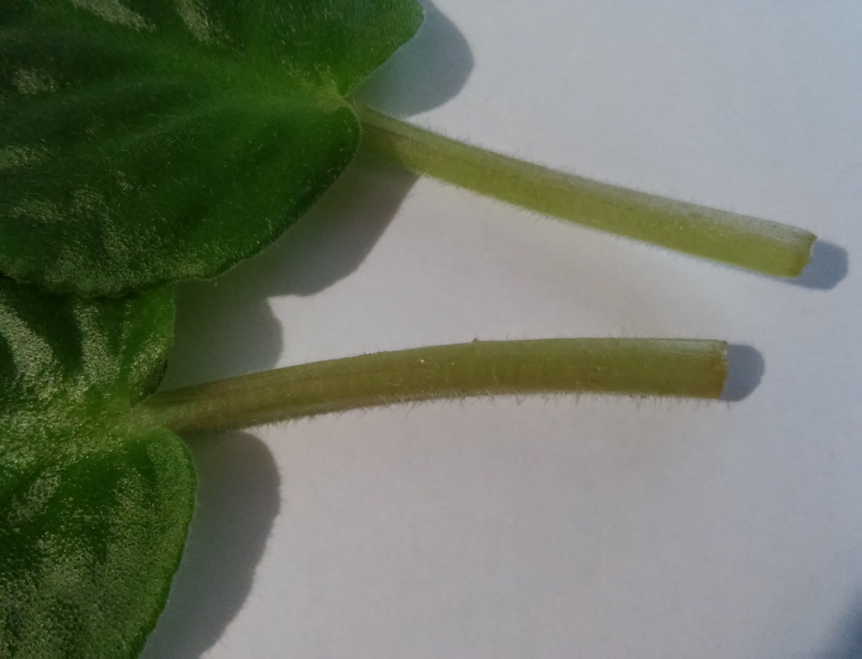
Поставить одну из них в чистую воду, другую – в подкрашенную красными или синими чернилами воду.

Рис.7
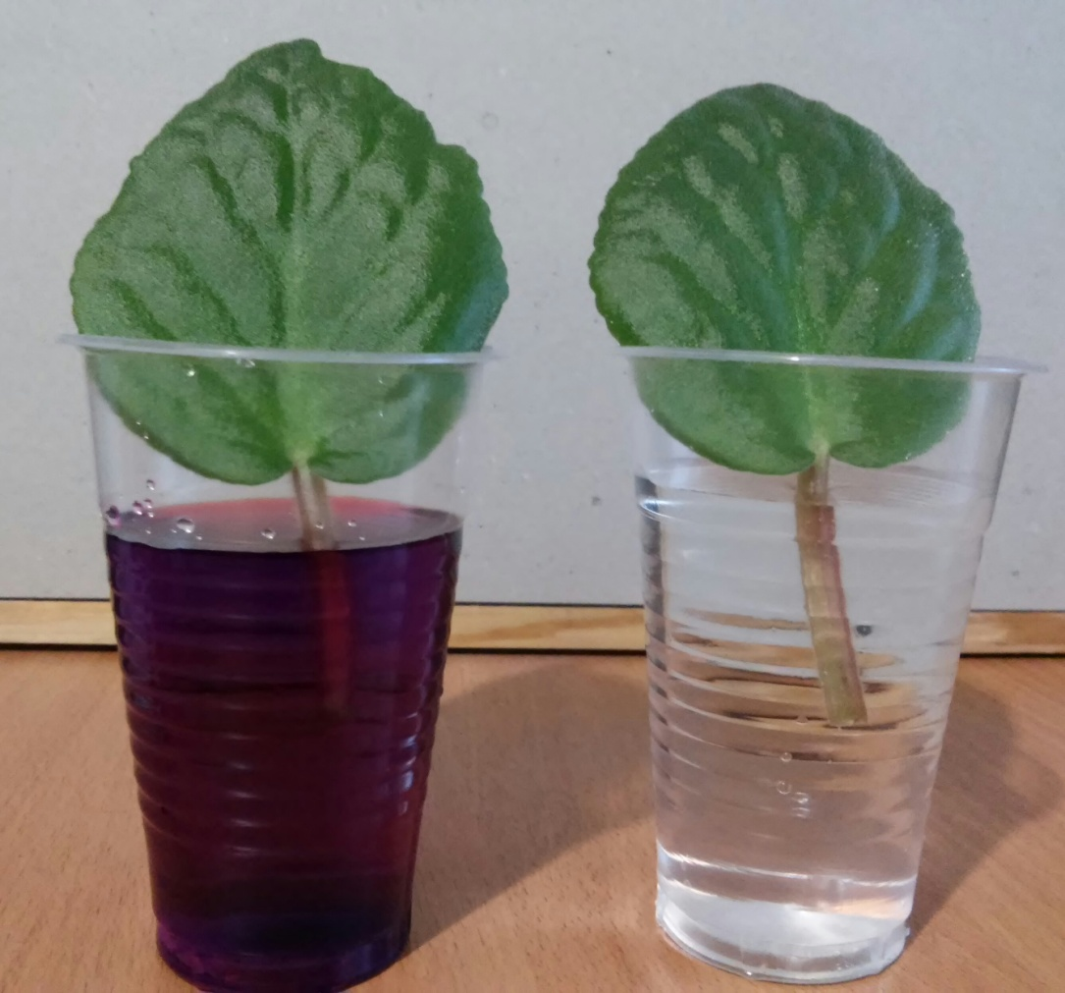
Поставив обе веточки рядом, сравнивая цвет стеблей, можно скоро заметить, как внутри стебелька, поставленного в подкрашенную воду, поднимаются кверху красные или синие полоски. Это по сосудам поднимается подкрашенная вода.
Рис.8
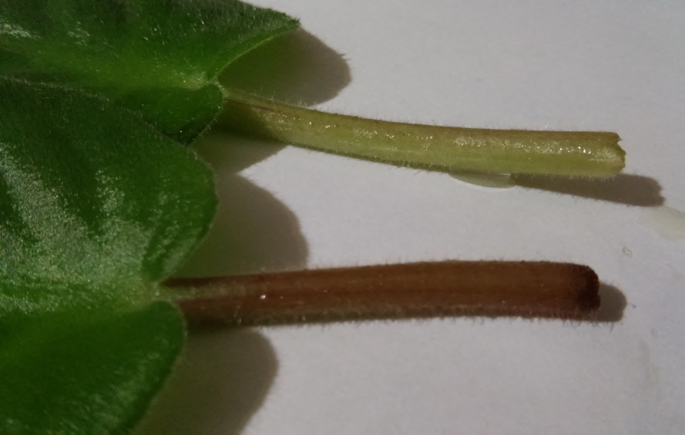
Чем дольше простоит растение в красителе, тем влага поднимется выше по стеблю. Иногда окрашиваются листья и цветы. Особенно хорошо видно изменение цвета на белых цветах.
Рис.9
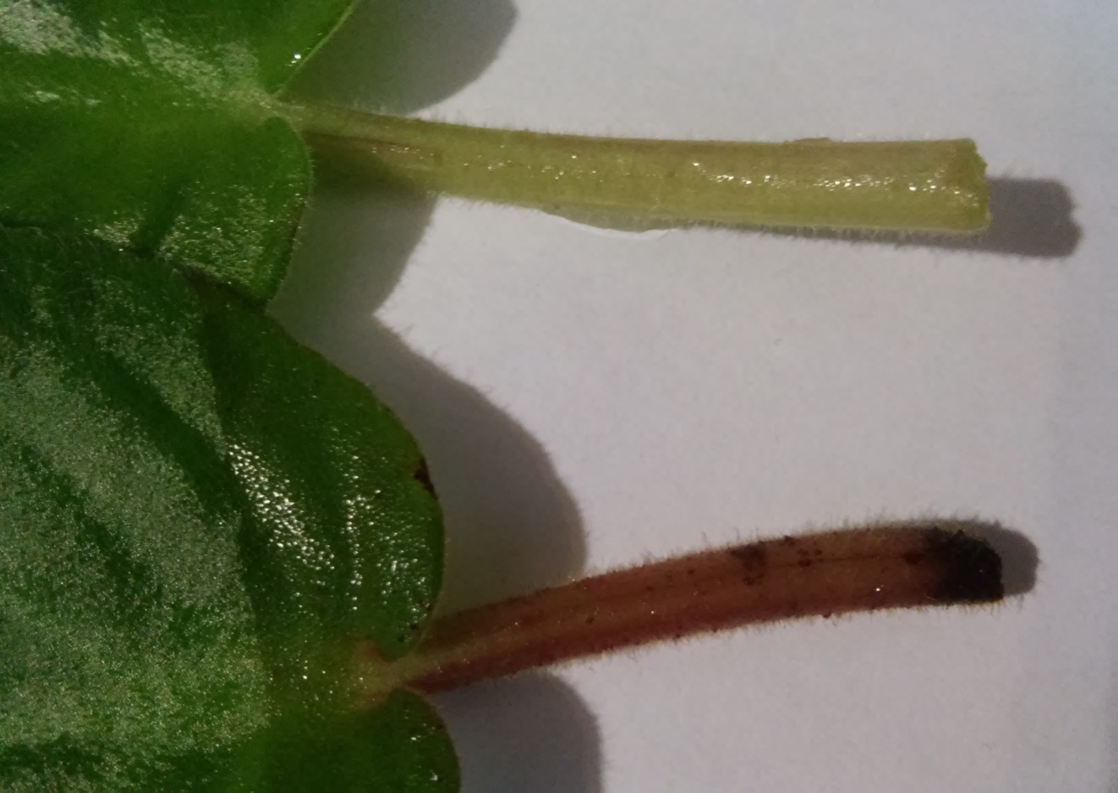

Вывод: наблюдая за двумя черенками во время опыта, можно сделать вывод, что вода к листьям поднимается по стеблю.
6. Работа с цветными карандашами, красками, фломастерами.
Задание: нарисовать фиалку.
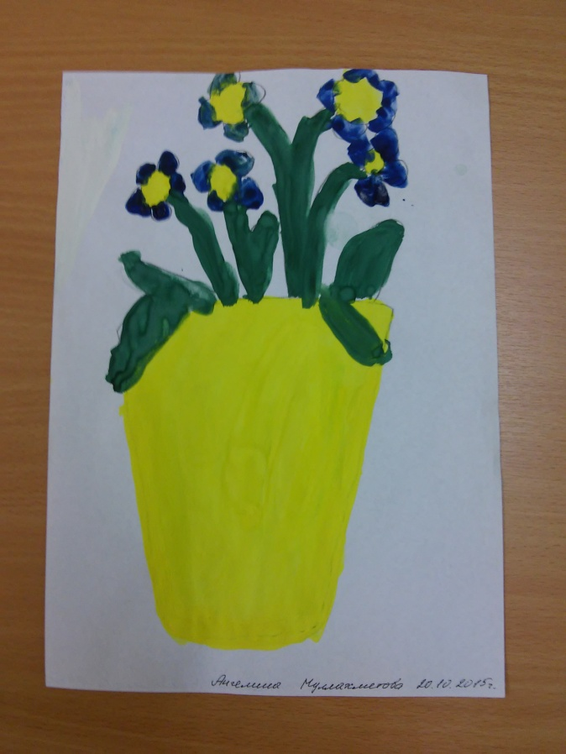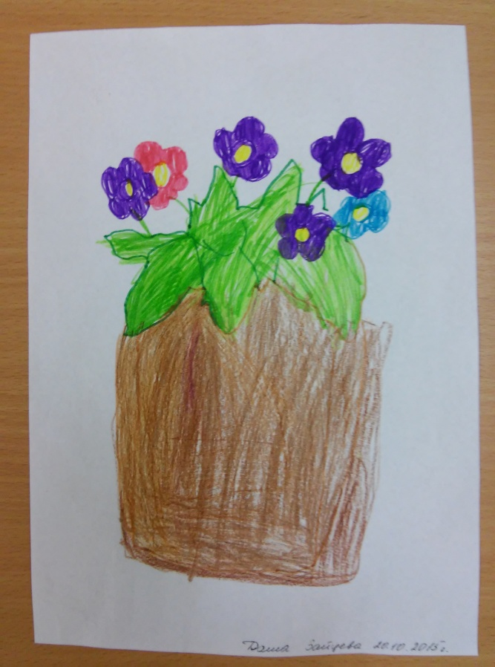

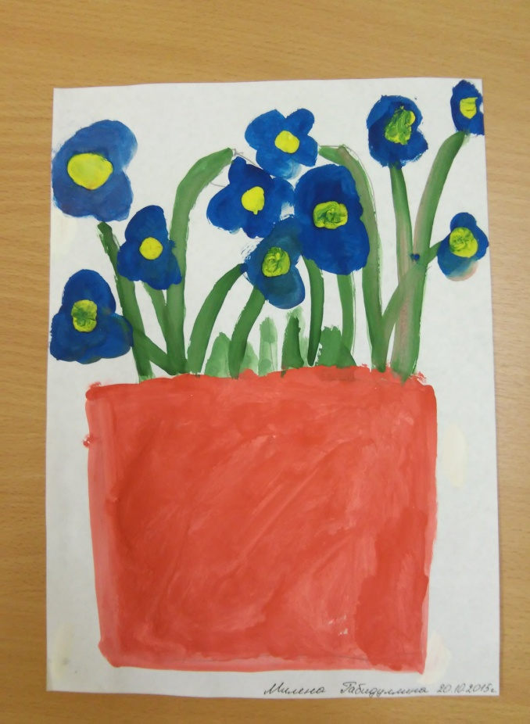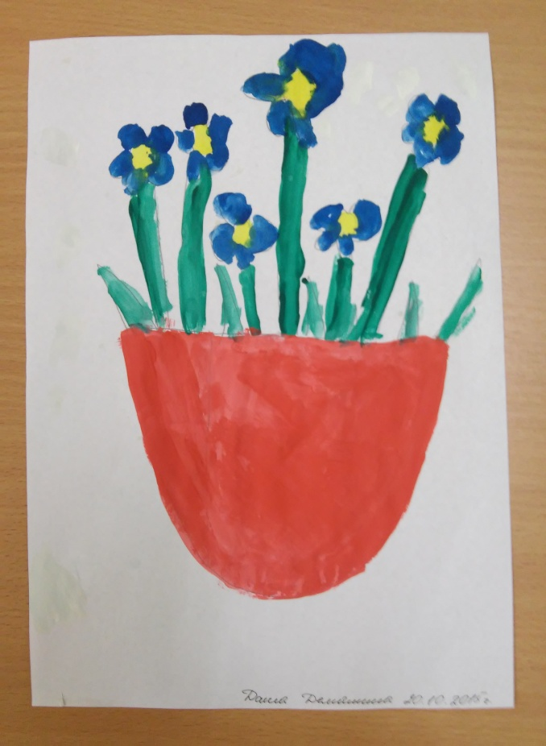
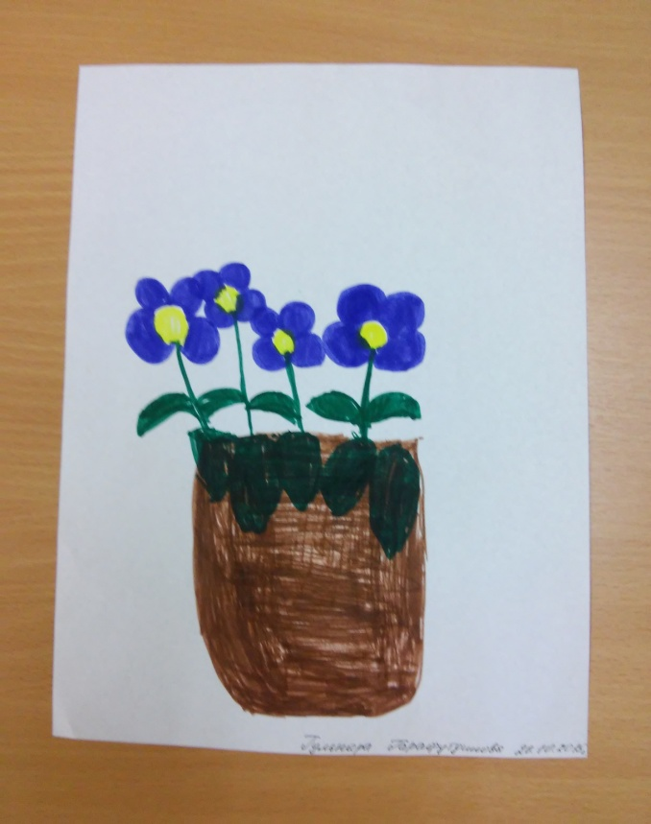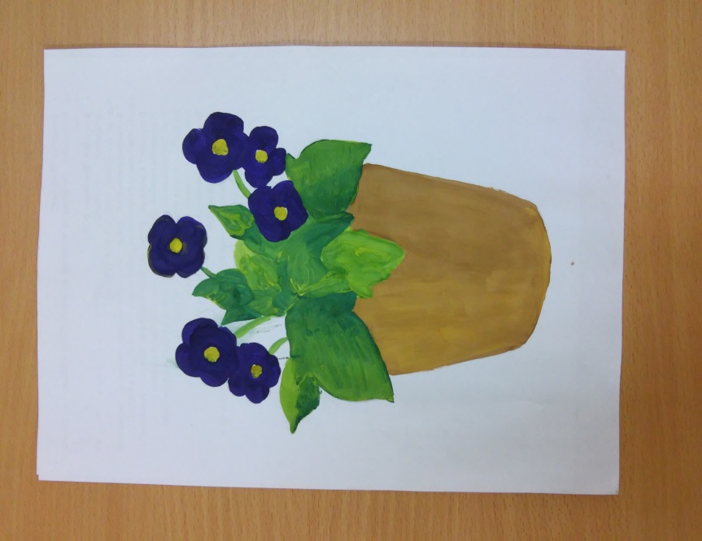

7. Итог занятия: подвести детей к выводу, что вода поднимается из почвы через корень по стеблю к листьям и цветам.

ЦВЕТЫ
Есть, есть душа у каждого цветка,
Свой взгляд и стать у каждой есть травинки,
Цвет и рисунок венчика, листка,
И лепестка, и пестика с тычинкой.
У каждого цветка есть жизни срок,
Есть время детства, юности, цветенья,
Плодоношенья, старости порог,
Есть время сна и время пробужденья.

